GUIA FORMATIVA NATURALEZA

Asignatura: Naturaleza Curso: SEPTIMO

Fecha: desde el 7 al 25 de septiembre Docente: Adriana Azúa – Ximena Toledo

Nombre del Alumno: _____________________________________________________________________________

**I.- Objetivo de Aprendizaje: O.A. (2)** Explicar la formación de un nuevo individuo, considerando: El ciclo menstrual (días fértiles, menstruación y ovulación). La participación de espermatozoides y ovocitos Métodos de control de la natalidad La paternidad y la maternidad responsables.

|  |
| --- |
| Indicador de evaluación; Explican el rol del espermatozoides y ovocitos en el proceso de fecundación y la formación de un nuevo individuo, mediante el uso de modelos. |

II.- Contenido: FECUNDACION

III.- Objetivo de la clase: Explican función del ovocito y del espermatozoide en el proceso de fecundación.

IV.- Indicaciones generales: Es el proceso de fecundación es la unión de una célula femenina ovocito y una célula masculina espermatozoides, en las trompas de Falopio, Esta unión dará origen a una nueva célula llamada cigoto que viajará por el oviducto o trompas de Falopio hasta implantarse en el endometrio.

Cada célula sexual posee diferentes estructuras las que permiten que se lleve a cabo el proceso de fecundación. Para obtener mayor información usa tu libro de ciencias (pág. 158-159)

Ovocito: Tienen forma esférica, son de un tamaño mucho mayor que el espermatozoide, no poseen movilidad, está formado por el núcleo (información genética de la madre), Zona pelúcida (protege al ovocito), Corona radiada (nutre al ovocito)

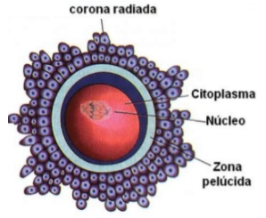

Espermatozoides: Tiene forma alargada, poseen movilidad, está formado por cabeza (es la que ingresa al ovocito) cuello (aportan energía para su desplazamiento) cola (permite la movilidad), núcleo (posee información genética del padre).

¿Cómo se produce la unión del espermatozoide y el ovocito? Cuando la cabeza del espermatozoide penetra la corona radiada y entra en contacto con la zona pelúcida esta impide que otro espermatozoide pueda ingresar y aquí se fusionan ambos núcleos en uno solo con la mitad de la información genética y dan origen al cigoto.

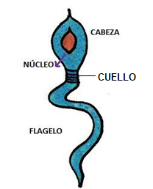

V.- Actividad a desarrollar: Compara las células sexuales femeninas y masculinas a partir le siguiente tabla:

|  |  |  |
| --- | --- | --- |
| CRITERIO | OVOCITO | ESPERMATOZOIDES |
| FORMA |  |  |
| MOVILIDAD |  |  |
| TAMAÑO |  |  |
| ORGANO DONDE SE PRODUCE |  |  |
| NUCLEO |  |  |

Responde:

1.- Función de la cabeza de los espermatozoides en el proceso de fecundación ______________________________  
  
______________________________________________________________________________________________

2.- Estructura que tiene la información genética en el ovocito y en el Espermatozoides: _________________________  
  
______________________________________________________________________________________________

TICKET DE SALIDA.

Explica la función del espermatozoides y el ovocito en el proceso de fecundación ____________________________  
____________________________________________________________________________________________________________________________________________________________________________________________

______________________________________________________________________________________________

Nombra estructuras comunes de las células reproductoras femeninas y masculinas: ___________________________  
______________________________________________________________________________________________

VI.- Retroalimentación: La fecundación es el proceso mediante el cual una célula masculina (ESPERMATOZOIDES) se une con una célula femenina (OVOCITO) y dan origen a una nueva célula llamada CIGOTO la que dará origen a una nueva vida.

VII.- Fecha de envío: martes 29 de septiembre de 10 a 13 horas

VIII.- Cómo y/o donde enviar: [henriquez.azua@gmail.com](mailto:henriquez.azua@gmail.com)